POZVÁNKA NA MEDZINÁRODNÚ VEDECKÚ KONFERENCIU

A DEŇ CHOVATEĽOV

pod záštitou Ministerstva pôdohospodárstva a rozvoja vidieka Slovenskej republiky

Slovenská poľnohospodárska univerzita v Nitre Fakulta agrobiológie a potravinových zdrojov
Katedra špeciálnej zootechniky

v spolupráci s
Fakultou agrobiologie, potravinových a přírodních zdrojů, ČZU Praha
Zemědelskou fakultou, JU České Budějovice
Wydział Hodowli i Biologii Zwierząt, UTP Bydgoszcz
Fakultou biotechnológie a potravinárstva, SPU Nitra
a
Chovateľskými zväzmi SR a Poľska

kvalita mäsa

Nitra 1.-2. jún 2017

Kongresové centrum ŠD Antona Bernoláka (areál SPU v Nitre)

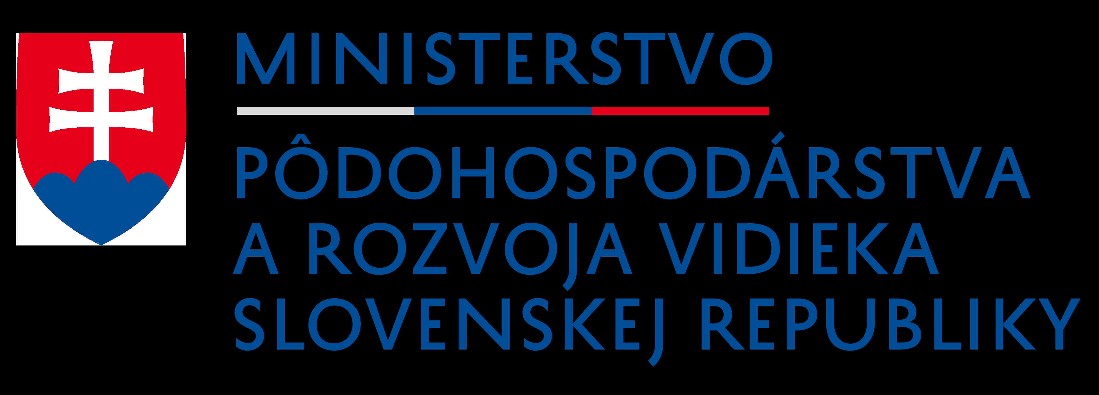
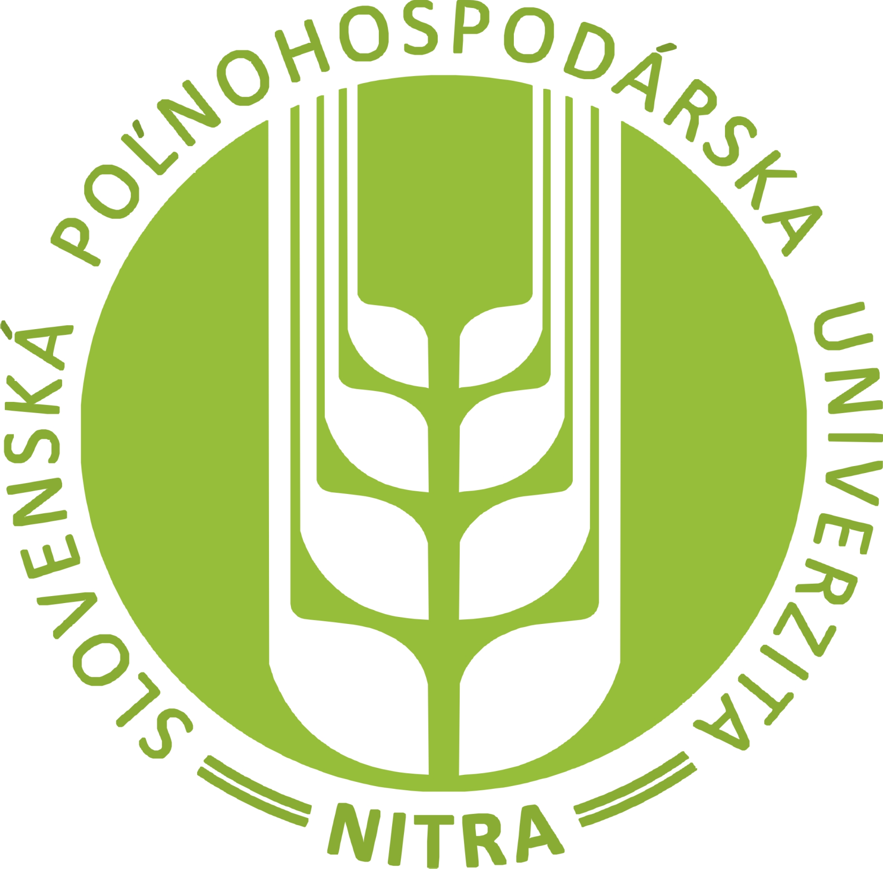
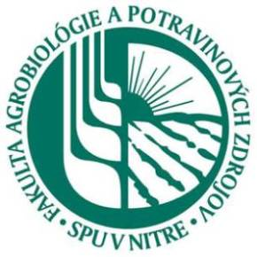
Pozývame Vás na medzinárodnú vedeckú konferenciu, zameranú na definovanie, tvorbu, produkciu, bezpečnosť, spracovanie a trh s mäsom požadovanej kvality. Budú prezentované najnovšie poznatky o tvorbe mäsa v súlade s požiadavkami trhu a racionálnej výživy ľudí, poznatky o inovácii v spracovaní a tvorbe sortimentu mäsových výrobkov a ich zdravotnou bezpečnosťou.

V spolupráci s chovateľskými zväzmi a mäsospracujúcim priemyslom sa uskutoční dopoludnia na Agroinštuitúte „Deň chovateľov“ a poobede na Agrokomplexe „Chovateľský deň ošípaných “, ktorý organizuje Zväz chovateľov ošípaných na Slovensku v spolupráci s VUŽV a ostatnými chovateľskými zväzmi, Úniou hydinárov, Tauris Nitria a hosťujúcimi chovateľskými zväzmi Poľska. V programe bude Expozícia ošípaných a oviec, ukážky hodnotenia plemenných zvierat, domácej zabíjačky, výroba špecialít z bravčového mäsa, súťaže varenia gulášu, prezentácia mäsových výrobkov a ich ochutnávka.

Rámcový program

štvrtok 1. 6. 2017 Vedecká konferencia, Kongresové centrum SPU ŠD A. Bernoláka

piatok 2. 6. 2017 „Deň chovateľov“ Kongresová sála AGROINŠTITÚT Nitra

a „Chovateľský deň ošípaných“ Výstavisko Agrokomplex Nitra

Prihlásiť sa je možné na celú dvojdňovú konferenciu, resp. len na Deň chovateľov 2.6.2017

Podrobné informácie a prihláška na: www.kvalitamasa.sk

